МИНИСТЕРСТВО НАУКИ И ВЫСШЕГО ОБРАЗОВАНИЯ РОССИЙСКОЙ ФЕДЕРАЦИИ

ФЕДЕРАЛЬНОЕ ГОСУДАРСТВЕННОЕ БЮДЖЕТНОЕ ОБРАЗОВАТЕЛЬНОЕ УЧРЕЖДЕНИЕ ВЫСШЕГО ОБРАЗОВАНИЯ

КЕМЕРОВСКИЙ ГОСУДАРСТВЕННЫЙ УНИВЕРСИТЕТ

Институт цифры

ОТЧЕТ

О ВЫПОЛНЕНИИ ЛАБОРАТОРНОЙ РАБОТЫ

«Расщепление и слияние моделей»

Студента 3 курса, группы ПИз-241

Разина Ильи Владимировича

Направление 09.03.03 – «Прикладная информатика в экономике»

Руководитель:
Старший преподаватель
В. В. Илькевич

Работа защищена
«____________________»
“____” _____________2026 г.

Кемерово 2026

ЦЕЛЬ РАБОТЫ
Получить навык разделения модели IDEF0 на части и последующего слияния этих частей в BPwin.

ЗАДАНИЕ
На диаграмме А0 разделить модель по работе “Сборка и тестирование компьютеров”: создать модель с тем же именем и стрелку вызова. В новой модели добавить выход “Неисправные компоненты” от работ “Сборка настольных компьютеров”, “Сборка ноутбуков” и “Тестирование компьютеров”. Затем слить модели и направить стрелку “Неисправные компоненты” на вход работы “Отгрузка и получение”.
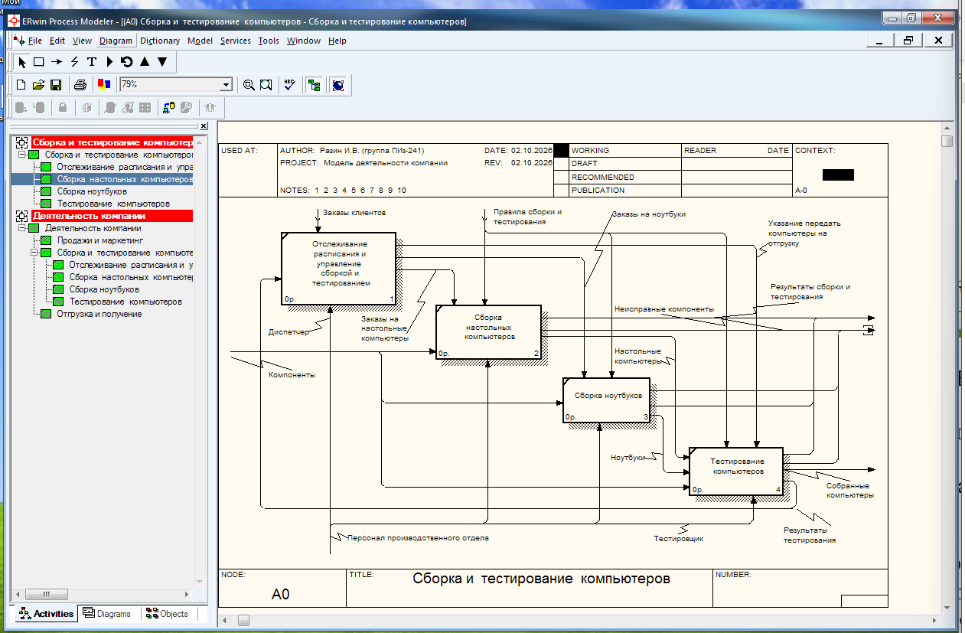
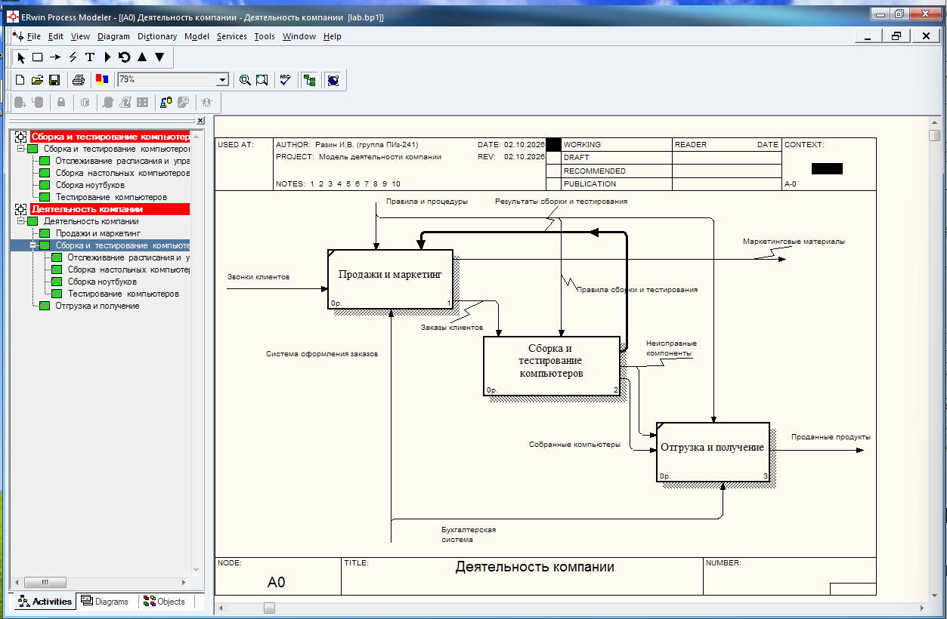

ЗАКЛЮЧЕНИЕ
Модель “Деятельность компании” разделена по работе “Сборка и тестирование компьютеров”. В Model Explorer появилась отдельная модель, а на диаграмме А0 - стрелка вызова. В выделенную часть добавлена стрелка “Неисправные компоненты”. После слияния стрелка вызова исчезла, словари перенесены, и “Неисправные компоненты” поданы на вход работы “Отгрузка и получение”. Модель “Сборка и тестирование компьютеров” при этом сохраняется.

СПИСОК ЛИТЕРАТУРЫ

Бияков, О. А. Графические нотации в стандарте IDEF0 / О. А. Бияков, Н. Ю. Коломарова. // Кемерово. 2003.
- Бияков, О. А. Моделирование бизнес-процессов в стандарте IDEF0 / О. А. Бияков, Н. Ю. Коломарова. // Кемерово. 2003.

